**ภาคผนวก ข**

แบบฟอร์มการประเมินความพึงพอใจของระบบบริหารจัดการร้านถวิล

**แบบฟอร์มการประเมินความพึงพอใจของระบบบริหารจัดการร้านถวิล**

**1. สำหรับผู้ดูแลระบบ**

แบบฟอร์มประเมินความพึงพอใจสำหรับผู้ดูแลระบบ ระบบบริหารจัดการร้านถวิล แสดงดังรูปที่ ข.1

**รูปที่ ข.1** แบบฟอร์มประเมินความพึงพอใจสำหรับผู้ดูแลระบบ

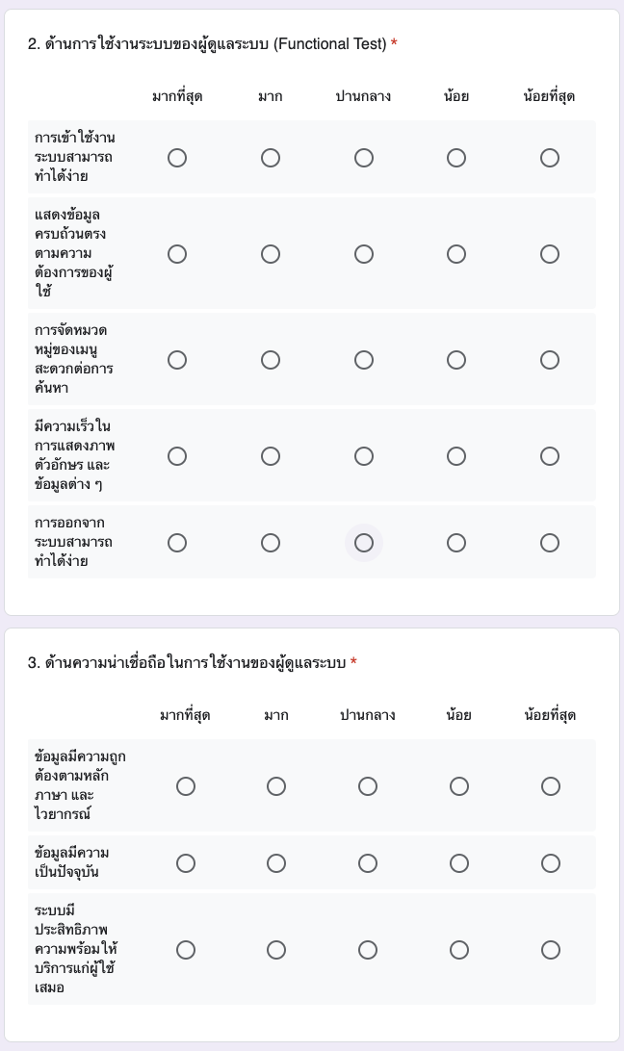

**รูปที่ ข.1** แบบฟอร์มประเมินความพึงพอใจสำหรับผู้ดูแลระบบ (ต่อ)

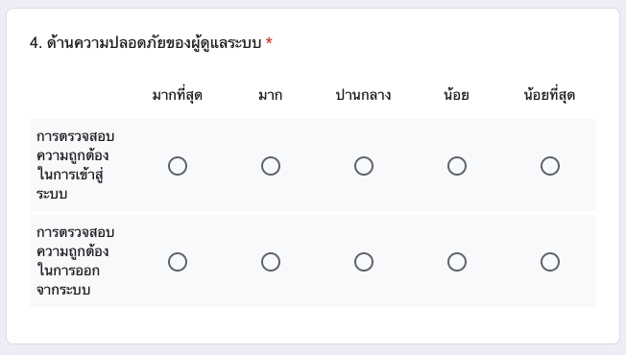

**รูปที่ ข.1** แบบฟอร์มประเมินความพึงพอใจสำหรับผู้ดูแลระบบ (ต่อ)

**2. สำหรับพนักงานรับรายการอาหาร**

แบบฟอร์มประเมินความพึงพอใจสำหรับพนักงานรับรายการอาหาร ระบบบริหารจัดการร้านถวิล แสดงดังรูปที่ ข.2

**รูปที่ ข.2** แบบฟอร์มประเมินความพึงพอใจสำหรับพนักงานรับรายการอาหาร

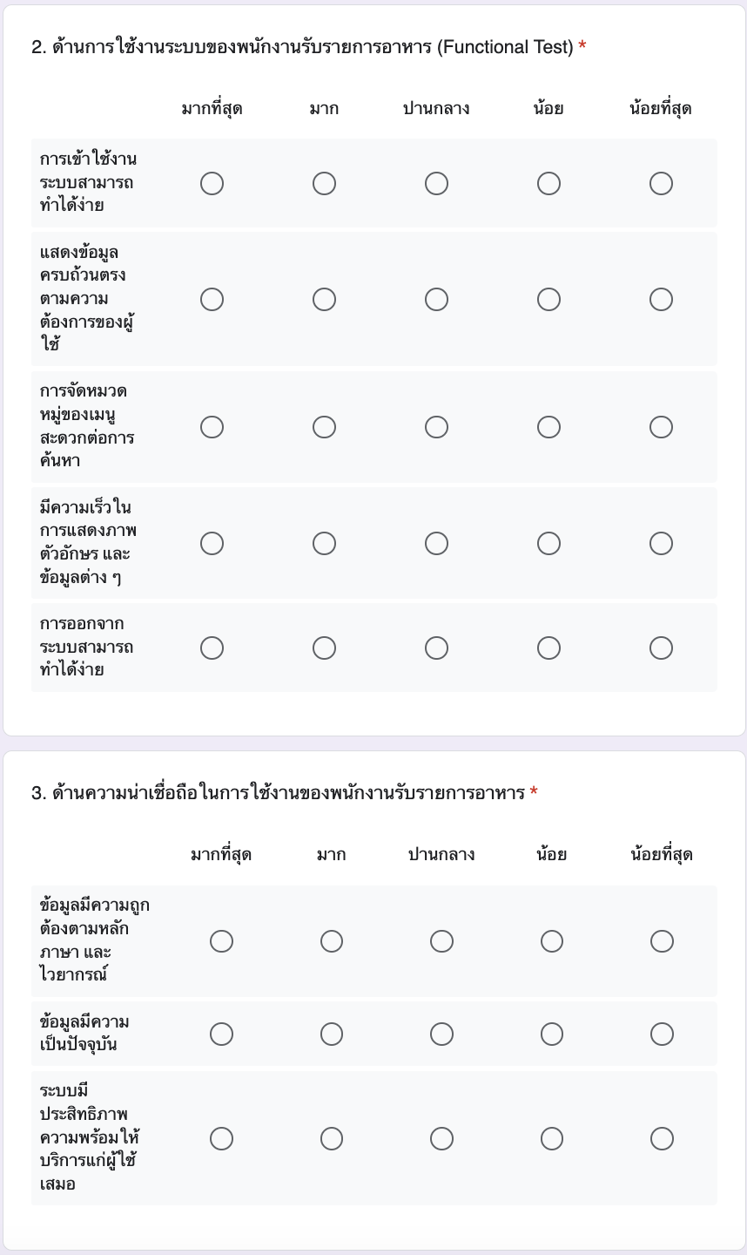

**รูปที่ ข.2** แบบฟอร์มประเมินความพึงพอใจสำหรับพนักงานรับรายการอาหาร (ต่อ)

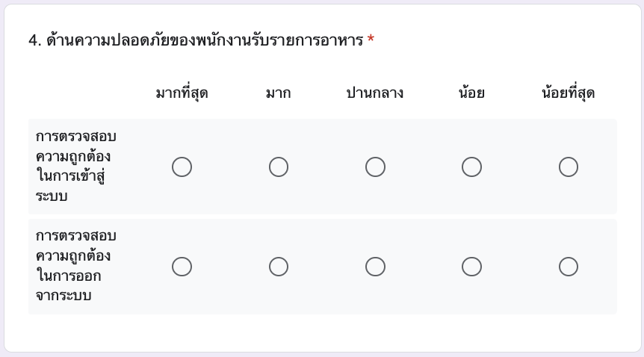

**รูปที่ ข.2** แบบฟอร์มประเมินความพึงพอใจสำหรับพนักงานรับรายการอาหาร (ต่อ)

**2. สำหรับพนักงานครัว**

แบบฟอร์มประเมินความพึงพอใจสำหรับพนักงานครัว ระบบบริหารจัดการร้านถวิล แสดงดังรูปที่ ข.3

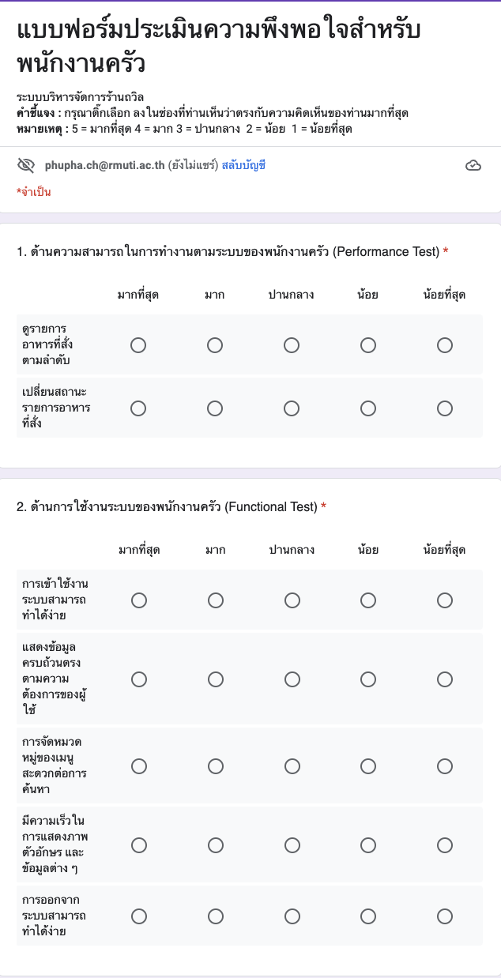

**รูปที่ ข.3** แบบฟอร์มประเมินความพึงพอใจสำหรับพนักงานครัว

**รูปที่ ข.3** แบบฟอร์มประเมินความพึงพอใจสำหรับพนักงานครัว (ต่อ)